Nhóm trưởng nhóm 4: 1212327 - Trương Thanh Sỉ

Điện thoại: 01644530156 Email: truongthanhsi94@gmail.com

Tóm tắt nội dung công việc

Bước đầu nhóm đã xác định được các chức năng hệ thống. Từ đó, nhóm mô hình hoá thành các sơ đồ use case chức năng, rồi đặc tả các chức năng ấy bằng bảng mô tả, bằng sơ đồ activity và sơ đồ sequence. Ngoài ra, nhóm còn mô hình hoá dữ liệu bằng sơ đồ Class diagram

MÔN HỌC Phát triển ứng dụng Hệ thống thông tin hiện đại

BÁO CÁO ĐỒ ÁN MÔN HỌC

**THÔNG TIN NHÓM SINH VIÊN THỰC HIỆN**

|  |  |  |  |
| --- | --- | --- | --- |
| Tên nhóm: Nhóm 4 | | Số lượng thành viên: 5 | |
| Hình ảnh nhóm: | | | |
| MSSV | Họ tên | Email | Điện thoại |
| 1212327 | Trương Thanh Sỉ | [Truongthanhsi94@gmail.com](mailto:Truongthanhsi94@gmail.com) | 01644530156 |
| 1212209 | Nguyễn Đức Hoàng Long | [Ndhlong1994@gmail.com](mailto:Ndhlong1994@gmail.com) | 01688653287 |
| 1212205 | Nguyễn Phượng Lĩnh | [1212205@student.hcmus.edu.vn](mailto:1212205@student.hcmus.edu.vn) | 01689357608 |
| 1212245 | Hoàng Trung Nam | [htnamitus@gmail.com](mailto:htnamitus@gmail.com) | 0967609956 |
| 1212273 | Lê Nguyễn Nhạc | [Nguyennhac94@gmail.com](mailto:Nguyennhac94@gmail.com) | 01663277533 |

**BẢNG PHÂN CÔNG CÔNG VIỆC VÀ ĐÁNH GIÁ THÀNH VIÊN NHÓM**

|  |  |  |  |
| --- | --- | --- | --- |
| Công việc thực hiện | Người thực hiện | Mức độ hoàn thành | Đánh giá của nhóm |
| Phân công công việc và nhắc nhở tiến độ | 1212327- Trương Thanh Sỉ  Hỗ trợ: 1212209 - Nguyễn Đức Hoàng Long | 70% | 7/10 |
| Vẽ use case chức năng hệ thống | 1212327 - Trương Thanh Sỉ | 80% | 8/10 |
| Đặc tả use case, vẽ activity, diagram, sequence diagram của use case thêm sản phẩm vào giỏ hàng, thêm sản phẩm vào giá sách | 1212327 – Trương Thanh Sỉ | 80% | 8/10 |
| Đặc tả use case, vẽ activity, diagram, sequence diagram của use case liên quan đến tác nhân quản lý hệ thống | 1212205 – Nguyễn Phượng Lĩnh | 80% | 8/10 |
| Đặc tả use case, vẽ activity, diagram, sequence diagram của use case liên quan đến tác nhân quản lý | 1212209 – Nguyễn Đức Hoàng Long | 80% | 8/10 |
| Đặc tả use case, vẽ activity, diagram, sequence diagram của các use case liên đới với use case quản lý giá sách | 1212273 – Lê Nguyễn Nhạc | 80% | 8/10 |
| Đặc tả use case, vẽ activity, diagram, sequence diagram các use case còn lại liên quan đến tác nhân khách hàng | 1212245 – Hoàng Trung Nam | 80% | 8/10 |
| Vẽ sơ đồ lớp mức phân tích | 1212327 – Trương Thanh Sỉ  1212209 – Nguyễn Đức Hoàng Long | 80% | 9/10 |
| Diễn giải sơ đồ lớp | 1212209 – Nguyễn Đức Hoàng Long | 80% | 8/10 |
| Tổng hợp, báo cáo | 1212327 – Trương Thanh Sỉ | 80% | 8/10 |

Nhận xét về nhóm: Các thành viên trong nhóm làm việc khá tích cực và rất chủ động trong công việc, mà không phải đợi phân công từ nhóm trưởng và nộp deadline đúng hạn. Tuy nhiên, cũng cần phải đáng lưu ý về vấn đề họp muộn của 1 số thành viên trong nhóm. Ngoài ra, do nhóm trưởng chậm triển khai các quy định, quy tắc, các mẫu thiết kế khiến cho các thành viên trong nhóm thiết kế phần làm của mình có phần hơi khác so với các thành viên trong nhóm.

## 

Mục lục

BÁO CÁO KẾT QUẢ ĐỒ ÁN 3

1. Phân tích chức năng hệ thống mới 3

1.1 Xác định các yêu cầu tự động hóa (chức năng của hệ thống – system use case) 3

1.2. Xác định danh sách tác nhân hệ thống (business actor) và mô tả 5

1.3. Xây dựng sơ đồ chức năng hệ thống tổng thể và theo từng tác nhân. 5

1.4. Đặc tả các Use case chức năng 8

## BÁO CÁO KẾT QUẢ ĐỒ ÁN

# 1. Phân tích chức năng hệ thống mới

## 1.1 Xác định các yêu cầu tự động hóa (chức năng của hệ thống – system use case)

1. Khách hàng

* Duyệt và tìm sản phẩm. Sản phẩm có thể là sách, DVD, hoặc đồ dùng học tập
  + Việc duyệt và tìm sản phẩm dựa trên các phân mục thường xuyên sử dụng nhất. Vì vậy phải theo dõi hoạt động duyệt website để xác định các phân mục được người dùng sử dụng nhiều nhất.
  + Duyệt sản phẩm dựa trên phân loại. Mỗi sản phẩm có một thể loại liên quan. Phân loại này có thể tổ chức thành hệ thống phân cấp. Vì thế, mỗi mục phân cấp loại cha có thể có danh mục phân cấp con/ phụ.
  + Duyệt dựa trên các sản phẩm tương tự. Hệ thống đảm bảo để xác định các sản phẩm tương tự dựa trên các quy tắc nghiệp vụ nhất định.
  + Trong quá trình duyệt hoặc sau một quy trình tìm kiếm, màn hình kết quả nên chứa một mô tả ngắn gọn về sản phẩm. Các mô tả này phải chứa một vài thông tin để xác định thông tin cơ bản của sản phẩm. Ví dụ: tiêu đề, năm xuất bản, tác giả/ diễn viên chính.
  + Tìm kiếm dựa trên các thuộc tính chung nhất của sản phẩm (tìm kiếm cơ bản).
  + Tìm kiếm dựa trên các thuộc tính đặc thù của sản phẩm (tìm kiếm nâng cao).
  + Lọc kết quả tìm kiếm. Lọc các mặt hàng kết quả.
  + Xem thông tin chi tiết sản phẩm.
* Quản lý giá sách và quản lý giỏ mua hàng:
  + Lưu các sản phẩm được chọn vào một giá sách.
  + Xoá các sản phẩm được chọn trong một giá sách.
  + Tạo các phân loại riêng cho các mặt hàng được lưu trong giá sách trong đơn hàng để có thể duy trì các sản phẩm nhất định với nhau
  + Định nghĩa và lưu các thuộc tính cho phân loại riêng.
  + Duyệt/ tìm kiếm trong phân loại riêng.
  + Xoá các phân loại riêng.
  + Thêm mặt hàng vào phân loại riêng.
  + Xoá mặt hàng từ phân loại riêng.
  + Di chuyển mặt hàng/ nhóm mặt hàng từ giá sách đến giỏ hàng.
  + Xoá mặt hàng ở giỏ hàng.
  + Di chuyển mặt hàng đến giá sách từ giỏ hàng.
  + Đưa các mặt hàng trực tiếp vào giỏ hàng
  + Lưu giỏ hàng.
* Quản lý đơn hàng
  + Đặt đơn đặt hàng dựa trên nội dung giỏ hàng
  + Hoàn tất đơn hàng
  + Huỷ bỏ đơn hàng
  + Nhận mail thông báo về đơn đặt hàng (với các nội dung chi tiết của đơn đặt hàng)
  + Lưu vết trạng thái đơn hàng
  + Thiết lập các quy định về đơn đặt hàng tự động. Hệ thống sẽ gởi mail thông báo trước khi đặt một đơn đặt hàng tự động. Khách hàng có thể chấp nhận hoặc huỷ bỏ đơn đặt hàng.
  + Cung cấp các phản hồi về sản phẩm hoặc quy trình đặt hàng.
* Xử lý các hoạt động khác
  + Viếng thăm các diễn đàn về các sản phẩm và cửa hàng.

1. Quản trị hệ thống

* Quản lý sản phẩm:
  + Lưu/ ghi các sản phẩm mới vào hệ thống.
  + Xoá các sản phẩm ra khỏi hệ thống
  + Chỉnh sửa thông tin sản phẩm
  + Nhập hàng loạt các sản phẩm từ các nguồn
  + Xuất hàng loạt các sản phẩm ra các nguồn.
* Quản lý các đơn đặt hàng
  + Cập nhật trạng thái đơn đặt hàng
  + Xử lý phản hồi.
* Soạn gởi bản tin.
* Quản lý diễn đàn.

1. Quản lý

* Quản lý các quy định khuyến mãi:
  + Tạo tập khách hàng đặc biệt (khách hàng vàng, khách hàng kim cương,…)
  + Thay đổi phân loại tập khách hàng đặc biệt.
  + Tạo tập khách hàng giảm giá.
  + Tạo tập khách hàng được khuyến mãi theo chương trình đặc biệt (áp dụng cho từng phân loại sản phẩm)
  + Thay đổi tập khách hàng khuyến mãi theo chương trình đặc biệt.
* Hệ thống phát sinh/ trình bày các báo cáo, thống kê về dữ liệu bán hàng.

## 1.2. Xác định danh sách tác nhân hệ thống (business actor) và mô tả

Người dùng có thể đặt mua hàng trên hệ thống là người dùng đã được chứng thực. Việc duyệt và tìm kiếm các hoạt động trên hệ thống không cần phải xác thực người dùng. Người sử dụng của hệ thống có thể là khách hàng, quản lý hệ thống, hoặc giám đốc/ quản lý.

**a. Khách hàng:** là người dùng cụ thể của hệ thống. Người dùng có thể duyệt/ tìm kiếm các sản phẩm và đặt mua hàng.

**b. Quản lý hệ thống**: là người dùng cụ thể của hệ thống. Người quản trị có thể quản lý các sản phẩm hoặc các thuộc tính của sản phẩm. Quản trị cũng có thể thay đổi trạng thái của đơn đặt hàng nếu cần thiết và quản lý tài khoản người dùng (bao gồm cả khoá và mở khoá tài khoản người dùng)

**c. Quản lý**: là người quản trị cụ thể của hệ thống. Người quản lý có thể đưa ra các quyết định về hoạt động khuyến mãi, giảm giá. Ngoài ra họ có thể thực hiện các hoạt động như người quản trị hệ thống thực hiện.

## 1.3. Xây dựng sơ đồ chức năng hệ thống tổng thể và theo từng tác nhân.

1.3.1. Sơ đồ use case chức năng hệ thống tổng thể

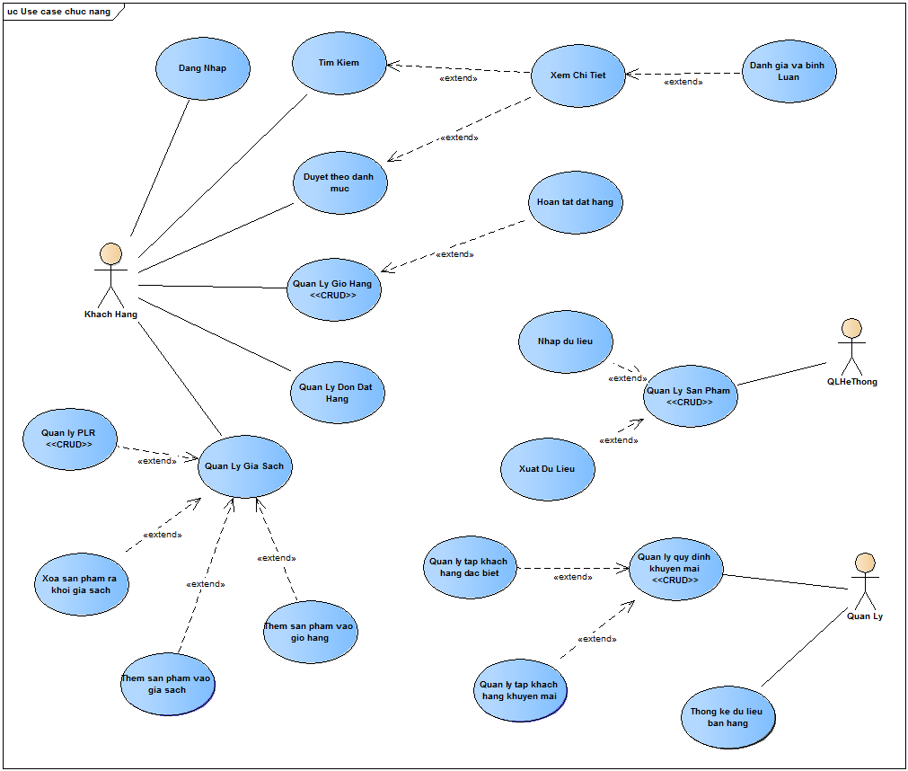

1.3.2. Sơ đồ use case chức năng hệ thống theo từng tác nhân

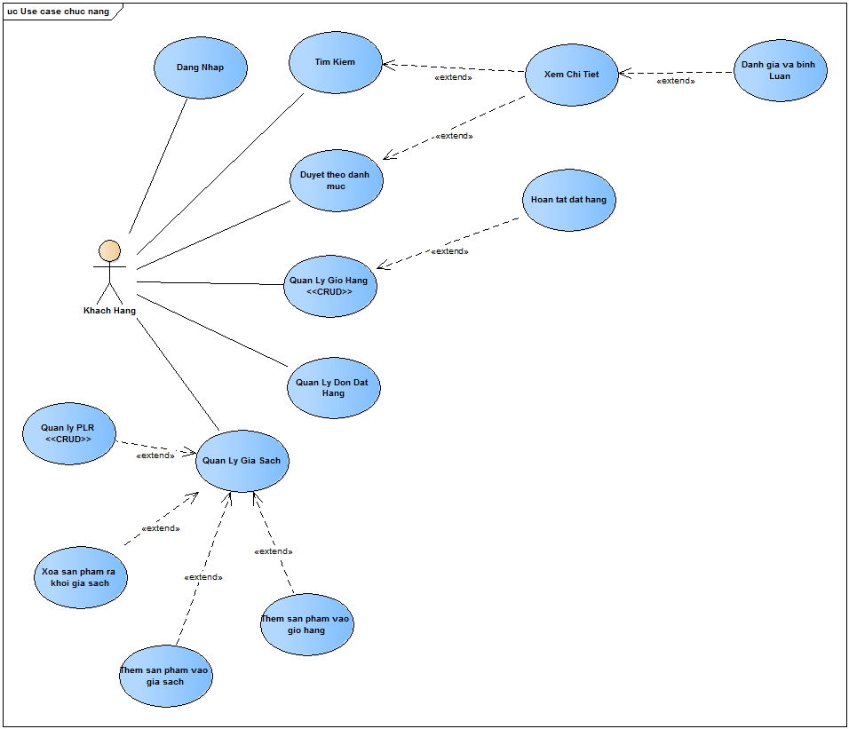

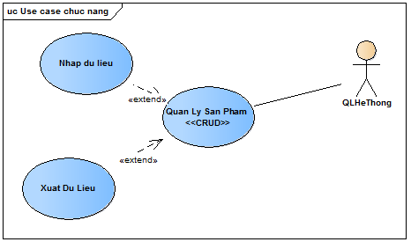

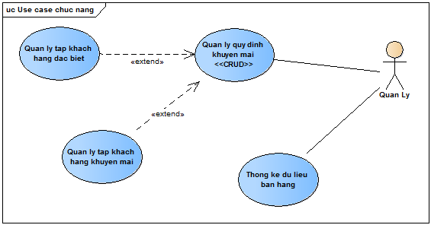

## 1.4. Đặc tả các Use case chức năng

1. Quản lý giỏ hàng



* + Đặc tả use case:

|  |  |
| --- | --- |
| Tên use case | Quản lý giỏ hàng |
| Tóm tắt | Cho phép khách hàng xem danh sách sản phẩm, cập nhật số lượng sản phẩm, thêm sản phẩm, xoá sản phẩm mà mình chọn để mua |
| Tác nhân | Khác hàng |
| Dòng sự kiện chính | * 1. [IN] Khách hàng chọn vào biểu tượng giỏ hàng ở góc phải thanh menu chức năng.  1. 2. [OUT] Hệ thống hiển thị bảng danh sách sản phẩm mà khách hàng chọn mua với các trường hình ảnh, tên, mô tả, giá, số lượng,… 2. 3a. [IN] Khách hàng click vào button +, - thay đổi số lượng sản phẩm. 3. 3b. [IN] khách hàng chọn button xoá sản phẩm trên dòng sản phẩm tương ứng muốn xoá. 4. 3c. [IN] khách hàng chọn thêm sản phẩm vào giỏ hàng. 5. 4a. [OUT] Hệ thống kiểm tra số lượng và cập nhật số lượng đồng thời trả về số lượng mới và tổng giá mới. 6. 4b. [OUT] Hệ thống kiểm tra, xoá và trả về danh sách sản phẩm mới trong giỏ hàng. 7. 4C. [OUT] Hệ thống gọi đến chức năng thêm giỏ Hàng. |
| Dòng sự kiện phụ |  |
| Các yêu cầu đặc biệt | Giao diện thân thiện, đơn giản, dễ dùng. |
| Điều kiện tiên quyết | Phải truy cập vào trang web bán hàng |
| Hậu điều kiện | Số lượng sản phẩm sẽ được lưu trữ vào chi tiết đơn hàng và đơn hàng. |

* + Sơ đồ sequence:



1. Tìm kiếm



* + Đặc tả use case:

|  |  |
| --- | --- |
| Tên use case | Tìm kiếm |
| Tóm tắt | Cho phép khách hàng tìm kiếm theo danh mục sản phẩm: sách giáo khoa, tiểu thuyết, truyện cười, DVD âm nhạc, DVD tiếng anh, đồ dùng học tập,…. |
| Tác nhân | Khác hàng |
| Dòng sự kiện chính | 1. 1) [IN] Khách hàng chọn tiêu chí tìm kiếm, mặc định là tất cả các danh mục. Sau đó nhập từ khoá muốn tìm kiếm và nhấn button tìm kiếm. 2. 2) [OUT] Hệ thống thực hiện tìm kiếm trong hệ thống và hiển thị danh sách trả về. 3. 3) [IN] Người dùng chọn sản phẩm muốn tìm kiếm để xem chi tiết. 4. 4) [OUT] Hệ thống gọi đến chức năng xem chi tiết. |
| Dòng sự kiện phụ | A4- Ở bước này khách hàng có thể chọn chức năng xem chi tiết để xem chi tiết sản phẩm, hệ thống sẻ gọi use case chức năng xem chi tiết. |
| Các yêu cầu đặc biệt | Giao diện thân thiện, đơn giản, dễ dùng |
| Điều kiện tiên quyết | Phải truy cập vào trang web bán hàng |
| Hậu điều kiện |  |

* + Sơ đồ sequence:



1. Duyệt theo danh mục



* + Đặc tả use case:

|  |  |
| --- | --- |
| Tên use case | Duyệt theo danh mục |
| Tóm tắt | Cho phép khách hàng tìm kiếm nhanh danh sách sản phẩm theo danh mục sản phẩm hiện thị trên thanh sidebar. |
| Tác nhân | Khác hàng |
| Dòng sự kiện chính | 1. [IN] Khách hàng click vào danh mục muốn tìm kiếm. 2. [OUT] Hệ thống hiển thị danh sách danh mục con. 3. [IN] Khách hàng chọn danh mục con muốn xem. 4. [OUT] Hệ thống hiển thị kết quả duyệt. |
| Dòng sự kiện phụ | 5a. Nếu người dùng click vào “Xem Chi Tiết”.  6a. Hệ thống gọi đến chức năng xem chi tiêt sản phẩm. |
| Các yêu cầu đặc biệt | Giao diện thân thiện, đơn giản, dễ dùng |
| Điều kiện tiên quyết | Phải truy cập vào trang web bán hàng |
| Hậu điều kiện |  |

* + Sơ đồ sequence:



1. Xem chi tiết



* + Đặc tả use case:

|  |  |
| --- | --- |
| Tên use case | Xem chi tiết |
| Tóm tắt | Cho phép khách hàng tìm kiếm nhanh danh sách sản phẩm theo danh mục sản phẩm hiện thị trên thanh sidebar. |
| Tác nhân | Khác hàng |
| Dòng sự kiện chính | 1. [IN] Khách hàng click vào tên sản phẩm để tiến hành xem chi tiết sản phẩm. 2. [OUT] Hệ thống hiện thị thông tin chi tiết về sản phẩm đó như tên sản phẩm, mô tả, giá cả, hình ảnh, chủ đề, tên tác giả nếu là sách. |
| Dòng sự kiện phụ | 3a) [IN] Khách hàng chọn thêm vào giỏ hàng.  3b) [IN] Khách hàng chọn đánh giá sản phẩm.  4a) [OUT] Hệ thống thêm sản phẩm vào giỏ hàng và cập nhật lại số lượng trên biểu tưởng giỏ hàng.  4b) [OUT] Hệ thống gọi đến use case chức năng đánh giá và bình luận. |
| Các yêu cầu đặc biệt | Giao diện thân thiện, đơn giản, dễ dùng |
| Điều kiện tiên quyết | Phải truy cập vào trang web bán hàng va đang ở trong màn hình có chứa danh sách sản phẩm |
| Hậu điều kiện | Sản phẩm được cập nhật lại số lượng trong cơ sở dữ liệu |

* + Sơ đồ sequence:



1. Đánh giá và bình luận:
   * Đặc tả use case:

|  |  |
| --- | --- |
| Tên use case | Bình luận sản phẩm |
| Tóm tắt | Cho phép khách hàng bình luận về sản phẩm |
| Tác nhân | Khách hàng |
| Dòng sự kiện chính | 1. [IN] Khách hàng chọn chức năng “Đánh giá và Bình Luận”. 2. [OUT] Hệ thống hiển thị cửa số cho phép đánh giá số sao và nhập tiêu đề cùng nội dung bình luận. 3. [IN] Người dùng nhập nội dung bình luận và chọn “Hoàn tất”. 4. [OUT] Hệ thống hiển thị nội dung đánh giá bình luận lên website. |
| Dòng sự kiện phụ |  |
| Các yêu cầu đặc biệt | Giao diện thân thiện, đơn giản, dễ dùng |
| Điều kiện tiên quyết | Khách hàng phải đăng nhập và đang ở trong cửa sổ xem chi tiết sản phẩm |
| Hậu điều kiện | Thêm thông tin đánh giá bình luận của khách hàng vào database |
| Dòng ngoại lệ |  |

* + Sơ đồ sequence:



1. Quản lý đơn đặt hàng



* + Đặc tả use case:

|  |  |
| --- | --- |
| Tên use case | Quản lý đơn đặt hàng |
| Tóm tắt | Cho phép khách hàng xem danh sách các đơn đặt hàng của mình |
| Tác nhân | Khác hàng |
| Dòng sự kiện chính | 1. [IN] Khách hàng chọn “Quản lí đơn đặt hàng”. 2. [OUT] Hiển thị danh sach đơn đặt hàng. |
| Dòng sự kiện phụ | 3a) [IN] Khách hàng chọn xem chi tiết đơn đặt hàng.  3b. [IN] Khách hàng chọn huỷ đơn đặt hàng.  4a) [OUT] Hệ thống hiển thị thông tin chi tiết về đơn đặt hàng như danh sách sản phẩm, giá tiền, ngày đặt, số lượng từng sản phẩm.  4b. [OUT] Hệ thống kiểm tra, xoá đơn đặt hàng trong csdl và thông báo huỷ thành công, chuyển về cửa sổ hiển thị danh sách đơn đặt hàng. |
| Các yêu cầu đặc biệt | Giao diện thân thiện, đơn giản, dễ dùng |
| Điều kiện tiên quyết | Phải đăng nhập vào website |
| Hậu điều kiện |  |
| Dòng sự kiện ngoại lệ | 2a. Những đơn hàng trước thời điểm hiện tại không được phép huỹ thì button huỹ sẽ bị disable.  4a. Nếu huỷ đơn hàng không hợp lệ thì hệ thống thông báo huỹ đơn hàng thất bại. |

* + Sơ đồ sequence:



1. Hoàn tất đặt hàng



* + Đặc tả use case:

|  |  |
| --- | --- |
| Tên use case | Hoàn tất đặt hàng |
| Tóm tắt | Cho phép khách hàng hoàn thành đơn đặt hàng và tiến hành thanh toán để có được sản phẩm. |
| Tác nhân | Khác hàng |
| Dòng sự kiện chính | 1. [IN] Khách hàng chọn chức năng hoàn tất đặt hàng. 2. [OUT] Hệ thống yêu cầu nhập thông tin giao hàng 3. [IN] Khách hàng nhập thông tin giao hàng ( thời gian, địa điểm) và chọn đăng ký nhận mail thông báo về sản phẩm vừa mua. 4. [OUT] Hệ thống yêu cầu chọn loại tài khoản thanh toán Paypal hoặc Bảo Kim. 5. [IN] Khách hàng chọn hình thức thanh toán Paypal hoặc Bảo Kim. 6. [OUT] Hệ thống yêu cầu thông tin số tài khoản. 7. [IN] Khách hàng nhập số tài khoản sử dụng thanh toán và chọn nhận mã qua mail hoặc số điện thoại. 8. [OUT] Hệ thống gửi yêu cầu đến hệ thống ngân hàng để xác minh tài khoản và thông báo hợp lệ bằng mã qua điện thoại hoặc mail. 9. [IN] Khách hàng nhập mã thanh toán được bởi hệ thống thanh toán. 10. [OUT] Hệ thống gửi mã thanh toán đến hệ thống thanh toán kiểm tra và thanh toán và gửi về kết quả số dư tài khoản hợp lệ. 11. [IN] Khách hàng chọn hoàn tất để hoàn tất quy trình thanh toán. 12. [OUT] Hệ thống cập nhật trạng thái đơn hàng vào csdl và thông báo thanh toán thành công cùng thông tin giao hàng. |
| Dòng sự kiện phụ |  |
| Các yêu cầu đặc biệt | Giao diện thân thiện, đơn giản, dễ dùng |
| Điều kiện tiên quyết | Phải truy cập vào trang web bán hàng |
| Hậu điều kiện | Sản phẩm được cập nhật lại số lượng trong cơ sở dữ liệu |
| Dòng sự kiện ngoại lệ | 3a- Nếu khách hàng chưa đăng nhập, hệ thống sẽ gửi người dùng đến cửa sổ đăng nhâp, người dùng đăng nhập thành công thì quay trở lại màn hình nhập thông tin giao hàng.  8a- Nếu tài khoản không hợp lệ, quay lại bước 7 và thông báo vui lòng kiểm tra lại tài khoản.  10a- Nếu mã thanh toán không hợp lệ quay lại bước 9 hoặc chọn gửi lại mã xác nhận qua mail hoặc qua điện thoại. |

* + Sơ đồ sequence:



1. Đăng nhập



* + Đặc tả use case

|  |  |  |  |
| --- | --- | --- | --- |
| **Tên Use-case**: Đăng nhập | | **ID**: | **Mức quan trọng**: cao |
| **Tác nhân chính**: Khách hàng | **Use-case type**: Detail | | |
| **Người liên quan và công việc liên quan**:  Khách hàng: đăng nhập hệ thống | | | |
| **Mô tả tóm tắt**: Use case này cho phép khách hàng đăng nhập vào hệ thống | | | |
| **Ràng buộc**:  **Loại**: Bên ngoài. | | | |
| **Các mối quan hệ:**  1. Association: Khách hàng  2. Mở rộng: không có  3. Bao hàm: Không có.  4. Tổng quát hóa: Không có. | | | |
| **Các dòng sự kiện tổng quát:**   1. [IN] Khách hàng truy cập vào trang web hệ thống 2. [OUT] Hệ thống hiện thị trang chủ website 3. [IN] Khách hàng chọn nút đăng nhập bên góc phải màn hình 4. [OUT] Hệ thống hiện thị màn hình đăng nhập 5. [IN] Khách hàng nhập tên tài khoản, mật khẩu và nhấp vào nút đăng nhập 6. [OUT] Hệ thống xác nhận tài khoản đăng nhập thành công và quay về lại trang chủ hệ thống | | | |
| **Các dòng sự kiện con:**  6a. tài khoản đăng nhập không đúng, hệ thống yêu cầu đăng nhập lại | | | |
| **Các dòng sự kiện ngoại lệ:** Không có | | | |

* + Sơ đồ Sequence



1. Quản lý PLR trong giá sách



* + Đặc tả use case

|  |  |  |  |
| --- | --- | --- | --- |
| **Tên Use-case**: Quản lý PLR trong giá sách | | **ID**: | **Mức quan trọng**: cao |
| **Tác nhân chính**: Khách hàng | **Use-case type**: Detail | | |
| **Người liên quan và côncg việc liên quan**:  Khách hàng: muốn quản lý PLR của mình | | | |
| **Mô tả tóm tắt**: . Use case nay quản lý các phân loại riêng trong mục quản lý giá sách của khách hàng | | | |
| **Ràng buộc**: Khách hàng chọn chức năng quản lý giá sách.  **Loại**: Bên ngoài. | | | |
| **Các mối quan hệ:**  1. Association: Khách hàng  2. Mở rộng: không  3. Bao hàm: Không có.  4. Tổng quát hóa: Không có. | | | |
| **Các dòng sự kiện tổng quát:**   1. [IN] Khách hàng chọn quản lý giá sách 2. [OUT] Hệ thống hiện thị trang quản lý giá sách 3. [IN] Hoạt động:   Nếu khách hàng chọn tạo PLR thực hiện S-1: tạo PLR  Nếu khách hàng chọn xóa PLR thực hiện S-2: xóa PLR  Nếu khách hàng chọn thêm san 3 phẩm vào PL thực hiện S-3: thêm sản phẩm vào PLR  Nếu khách hàng chọn xóa sản phẩm trong PLR thực hiện S-4: xóa sản phẩm trong PLR  Nếu khách hàng chọn tìm kiếm sản phẩm trong PLR thực hiện S-5: tìm kiếm sản phẩm trong PLR | | | |
| **Các dòng sự kiện con:**  S-1: Tạo PLR   1. [OUT] Hệ thống trả về form điền thông tin tạo PLR 2. [IN] Khách hàng nhập thông tin PLR cần tạo và chọn “save” 3. [OUT] Hệ thống thông báo tạo thành công   S-2: Xóa PLR   1. [OUT] Hệ thống thông báo đã xóa   S-3: Thêm sản phẩm vào PLR   1. [OUT] Hệ thống hiện thị các sản phẩm trong giá sách 2. [IN] Khách hàng chọn sản phẩm cần thêm và chọn “save” 3. [OUT] Hệ thống thông báo thêm thành công   S-4: Xóa sản phẩm ra khỏi PLR   1. [OUT] Hệ thống thông báo thành công   S-5: Tim kiếm sản phẩm trong PLR   1. [OUT] Hệ thống hiện thị form tìm kiếm 2. [IN] Khách hàng nhập tên sản phẩm cần tìm 3. [OUT] Hệ thống trả về kết quả tìm kiếm danh sách các sản phẩm ứng với từ khóa tìm kiếm | | | |
| **Các dòng sự kiện ngoại lệ:** Không có | | | |

* + Sơ đồ Sequence



1. Quản lý sản phẩm trong giá sách
   * Đặc tả use case:

|  |  |  |  |
| --- | --- | --- | --- |
| **Tên Use-case**: Quản lý sản phẩm trong giá sách | | **ID**: | **Mức quan trọng**: cao |
| **Tác nhân chính**: Khách hàng | **Use-case type**: Detail | | |
| **Người liên quan và côncg việc liên quan**:  Khách hàng: muốn quản lý sản phẩm trong giá sách của mình | | | |
| **Mô tả tóm tắt**: . Use case nay quản lý sản phẩm trong mục quản lý giá sách của khách hàng | | | |
| **Ràng buộc**: Khách hàng chọn chức năng quản lý giá sách.  **Loại**: Bên ngoài. | | | |
| **Các mối quan hệ:**  1. Association: Khách hàng  2. Mở rộng: không  3. Bao hàm: Không có.  4. Tổng quát hóa: Không có. | | | |
| **Các dòng sự kiện tổng quát:**   1. [IN] Khách hàng chọn quản lý giá sách 2. [OUT] Hệ thống hiện thị trang quản lý giá sách 3. [IN] Hoạt động:   Nếu khách hàng chọn thêm sản phẩm vào giá sách thực hiện S-1: thêm sản phẩm vào giá sách  Nếu khách hàng chọn xóa sản phẩm trong giá sách thực hiện S-2: xóa sản phẩm trong giá sách | | | |
| **Các dòng sự kiện con:**  S-1: Thêm sản phẩm vào giá sách   1. [OUT] Hệ thống hiện thị sản phẩm 2. [IN] Khách hàng chọn sản phẩm cần thêm và chọn “save” 3. [OUT] Hệ thống thông báo thêm thành công   S-2: Xóa sản phẩm ra khỏi giá sách  [OUT] Hệ thống thông báo thành công | | | |
| **Các dòng sự kiện ngoại lệ:** Không có | | | |

* + Sơ đồ Sequence



1. Thêm sản phẩm vào giỏ hàng



* + Đặc tả use case:

|  |  |  |  |
| --- | --- | --- | --- |
| **Tên Use-case**: Thêm sản phẩm vào giỏ hàng | | **ID**: | **Mức quan trọng**: cao |
| **Tác nhân chính**: Khách hàng | **Use-case type**: Detail | | |
| **Người liên quan và côncg việc liên quan**:  Khách hàng: muốn thêm sản phẩm trong giá sách của mình vào giỏ hàng | | | |
| **Mô tả tóm tắt**: . Use case này cho phép thêm sản phẩm từ giá sách vào giỏ hàng | | | |
| **Ràng buộc**: Khách hàng chọn chức năng quản lý giá sách.  **Loại**: Bên ngoài. | | | |
| **Các mối quan hệ:**  1. Association: Khách hàng  2. Mở rộng: không  3. Bao hàm: Không có.  4. Tổng quát hóa: Không có. | | | |
| **Các dòng sự kiện tổng quát:**   1. [IN] Khách hàng chọn quản lý giá sách 2. [OUT] Hệ thống hiện thị trang quản lý giá sách 3. [IN] Khách hàng chọn thêm sản phẩm vào giỏ hàng 4. [OUT] Hệ thống hiện thị sản phẩm trong giá sách 5. [IN] Khách hàng chọn sản phẩm và “save” 6. [OUT] hệ thống thông báo thành công | | | |
| **Các dòng sự kiện con:** | | | |
| **Các dòng sự kiện ngoại lệ:** Không có | | | |

* + Sơ đồ Sequence



1. Quản lý sản phẩm

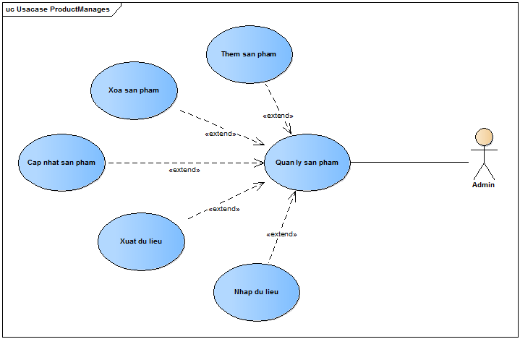

* + Đặc tả use case

|  |  |  |  |
| --- | --- | --- | --- |
| **Tên Use-case**: Quản lý sản phẩm | | **ID**: | **Mức quan trọng**: cao |
| **Tác nhân chính**: Admin | **Use-case type**: Detail | | |
| **Người liên quan và công việc liên quan**:  Admin: muốn quản lý sản phẩm của hệ thống. | | | |
| **Mô tả tóm tắt**: Use-case này mô tả admin quản lý sản phẩm, thêm, xóa, sửa thông tin sản phẩm. | | | |
| **Ràng buộc**: Admin chọn chức năng quản lý sản phẩm.  **Loại**: Bên ngoài. | | | |
| **Các mối quan hệ:**  1. Association: Admin  2. Mở rộng: Thêm, xóa, sửa sản phẩm; nhập, xuất dữ liệu.  3. Bao hàm: Không có.  4. Tổng quát hóa: Không có. | | | |
| **Các dòng sự kiện tổng quát:**  1. [in] Admin chọn quản lý sản phẩm.  2. [out] Hệ thống trả về danh sách sản phẩm.  3. [in] Hoạt động 2:  Nếu admin chọn thêm sản phẩm thực hiện S-1: Thêm sản phẩm.  Nếu admin chọn xóa sản phẩm thực hiện S-2: Xóa sản phẩm.  Nếu admin chọn cập nhật sản phẩm thực hiện S-3: Cập nhật sản phẩm.  Nếu admin chọn nhập dữ liệu thực hiện S-4: Nhập dữ liệu.  Nếu admin chọn xuất dữ liệu thực hiện S-4: Xuất dữ liệu. | | | |
| **Các dòng sự kiện con:**  S-1. Thêm sản phẩm.   1. [out] Hệ thống trả về from điền thông tin. 2. [in] Admin nhập thông tin sản phẩm mới và chọn “save”. 3. [out] Hệ thống thông báo thành công.   S-2. Xóa sản phẩm.   1. [out] Hệ thống thông báo thành công.   S-3. Cập nhật sản phẩm.   1. [out] Hệ thống trả về from thông tin chi tiết sản phẩm. 2. [in] Admin nhập thống tin muốn cập nhât và chọn “save”. 3. [out] Hệ thống thông báo thành công.   S-4. Nhập dữ liệu.   1. [out] Hệ thống trả về from điền thống tin. 2. [int] Admin nhập đường dẫn tới file cần nhập dữ liệu và chọn “save”. 3. [out] Hệ thống thông báo thành công.   S-5. Xuất dữ liệu.   1. [out] Hệ thống trả về from điền thống tin. 2. [in] Admin nhập định dang file muốn xuất và chọn “save”. 3. [out] Hệ thống thông báo thành công. | | | |
| **Các dòng sự kiện ngoại lệ:**  S-1/S-3/S-4 2a. Nếu nhập thông tin sai thì nhập lại. | | | |

* + 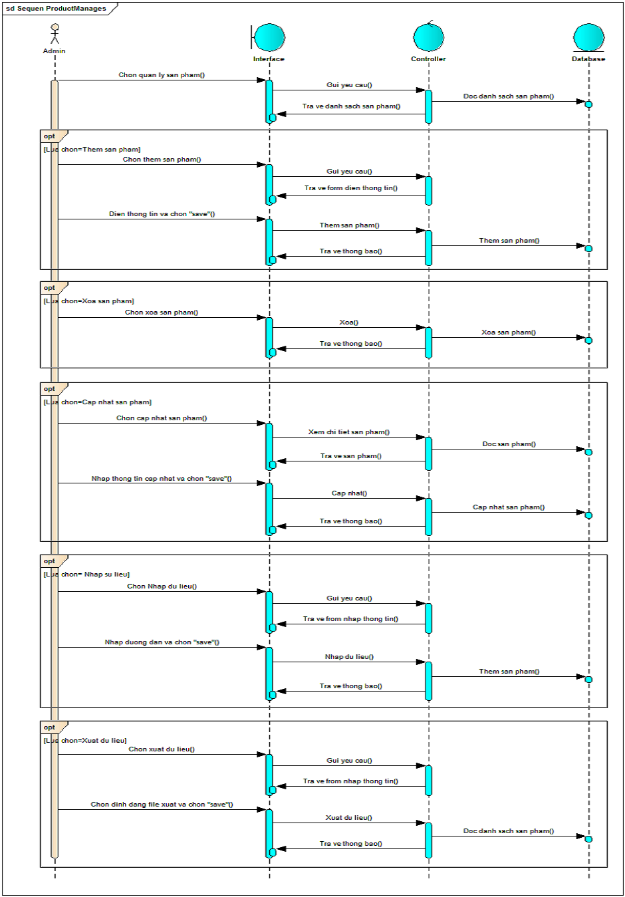Sơ đồ Sequence

1. Quản lý đơn đặt hàng.

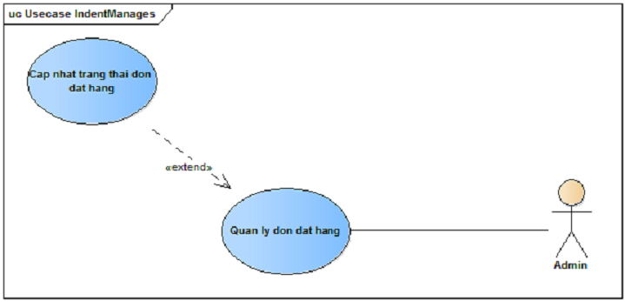

* + Đặc tả use case

|  |  |  |  |
| --- | --- | --- | --- |
| **Tên Use-case**: Quản lý đơn đặt hàng | | **ID**: | **Mức quan trọng**: cao |
| **Tác nhân chính**: Admin | **Use-case type**: Detail | | |
| **Người liên quan và công việc liên quan**:  Admin: muốn quản lý đơn đặt hàng của hệ thống. | | | |
| **Mô tả tóm tắt**: Use-case này mô tả admin quản lý đơn đặt hàng, cập nhật trạng thái của đơn đặt hàng. | | | |
| **Ràng buộc**: Admin chọn chức năng quản lý đơn đặt hàng.  **Loại**: Bên ngoài. | | | |
| **Các mối quan hệ:**  1. Association: Admin  2. Mở rộng: Cập nhật trạng thái đơn đặt hàng.  3. Bao hàm: Không có.  4. Tổng quát hóa: Không có. | | | |
| **Các dòng sự kiện tổng quát:**  1. [in] Admin chọn quản lý đơn đặt hàng.  2. [out] Hệ thống trả về danh sách đơn đặt hàng.  3. [in] Hoạt động 2:  Nếu admin chọn cập nhật trạng thái đơn đặt hàng thực hiện S-1: Cập nhật trang thái đơn đặt hàng. | | | |
| **Các dòng sự kiện con**  S-3. Cập nhật sản phẩm.   1. [out] Hệ thống trả về from thông tin chi tiết đơn đặt hàng. 2. [in] Admin chọn trang thái đơn hàng muốn thay đổi và chọn “save”. 3. [out] Hệ thống thông báo thành công. | | | |
| **Các dòng sự kiện ngoại lệ:** Không có | | | |

* + Sơ đồ Sequence

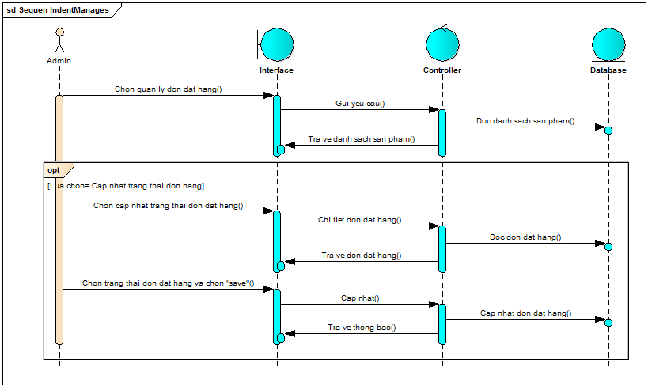

1. Thống kê dữ liệu dữ liệu



* + Đặc tả use case

|  |  |  |  |
| --- | --- | --- | --- |
| Tên Use-case: Thống kê dữ liệu bán hàng | | ID: | Mức quan trọng: cao |
| **Tác nhân chính**: Quản lý | **Loại use-case**: Chi tiết, cần thiết | | |
| **Người liên quan và công việc liên quan**:  Quản lý: Quản lý muốn thống kê về dữ liệu bán hàng. | | | |
| **Mô tả tóm tắt**: Use-case này mô tả quản lý sẽ thống kê về dữ liệu bán hàng và trình bày dưới dạng báo cáo. | | | |
| **Ràng buộc**: Quản lý chọn chức năng thống kê dữ liệu bán hàng từ trang dành cho người quản lý.  **Loại**: Bên ngoài. | | | |
| **Các mối quan hệ:**  1. Association: Quản lý  2. Mở rộng: Không có  3. Bao hàm: Không có.  4. Tổng quát hóa: Không có. | | | |
| **Các dòng sự kiện tổng quát:**  1. [Int] Quản lý chọn chức năng thống kê dữ liệu bán hàng.  2. [Out] Hệ thống hiển thị màn hình nhập dữ liệu để thống kê.  3. [Int] Quản lý nhập thông tin và nhấn button “Thống kê”. S-1: Xử lý nhập sai dữ liệu.  4. [Out] Hệ thống hiển thị kết quả thống kê và xuất ra file thống kê. S-2: Xử lý xuất file thống kê | | | |
| **Các dòng sự kiện con**:  S-2: Xử lý xuất file thống kê   1. [Out] Hệ thống hiển thị màn hình lựa chọn định dạng file, nơi lưu trữ và đặt tên. 2. [Int] Quản lý nhập thông tin lưu trữ. 3. [Out] Hệ thống thông báo thành công. | | | |
| **Các dòng sự kiện ngoại lệ:**  S-1 3a Xử lý nhập sai dữ liệu. 1. Hiển thị thông báo lỗi và yêu cầu nhập lại thông tin.  2. Quay về bước 2. | | | |

* + Sơ đồ Sequence



1. Quản lý tập khách hàng đặc biệt



* Đặc tả use case:

|  |  |  |  |
| --- | --- | --- | --- |
| **Tên Use-case**: Quản lý tập khách hàng đặc biệt | | **ID**: | **Mức quan trọng**: cao |
| **Tác nhân chính**: Quản lý | **Loại use-case:** Chi tiêt, cần thiết | | |
| **Người liên quan và công việc liên quan**:  Quản lý: muốn thêm, xóa, cập nhật tập khách hàng đặc biệt. | | | |
| **Mô tả tóm tắt**: Use-case này mô tả quản lý sẽ thêm, xóa, sửa tập khách hàng đặc biệt. | | | |
| **Ràng buộc**: Quản lý chọn chức năng quản lý tập khách hàng đặc biệt.  **Loại**: Bên ngoài. | | | |
| **Các mối quan hệ:**  1. Association: Quản lý  2. Mở rộng: Không có.  3. Bao hàm: Không có.  4. Tổng quát hóa: Không có. | | | |
| **Các dòng sự kiện tổng quát:**  1. [In] Quản lý chọn chức năng quản lý tập khách hàng đặc biệt.  2. [Out] Hệ thống trả về danh sách tập khách hàng đặc biệt.  3. [In] Hoạt động 2:  Nếu quản lý chọn thêm tập khách hàng đặc biệt thực hiện S-1: Thêm tập khách hàng đặc biệt.  Nếu quản lý chọn xóa tập khách hàng đặc biệt thực hiện S-2: Xóa tập khách hàng đặc biệt.  Nếu quản lý chọn cập nhật tập khách hàng đặc biệt S-3: Cập nhật tập khách hàng đặc biệt. | | | |
| **Các dòng sự kiện con:**  S-1. Thêm tập khách hàng đặc biệt.   1. [Out] Hệ thống trả về màn hình nhập thông tin. 2. [In] Quản lý nhập thông tin tập khách hàng đặc biệt và chọn “Thêm”. 3. [Out] Hệ thống thông báo thành công.   S-2. Xóa sản phẩm.   1. [Int] Quản lý chọn tập khách hàng đặc biệt cần xóa và chọn “Xóa”. 2. [Out] Hệ thống thông báo thành công.   S-3. Cập nhật sản phẩm.   1. [Out] Hệ thống trả về màn hình hiển thị chi tiết tập khách hàng đặc biệt. 2. [In] Quản lý nhập thống tin muốn cập nhât và chọn “Cập nhật”. 3. [out] Hệ thống thông báo thành công. | | | |
| **Các dòng sự kiện ngoại lệ:**  S-1/S-3 2a. Xử lý nhập sai thông tin   1. Nếu nhập thông tin sai thì hiện thị thông báo nhập thông tin sai. 2. Quay về bước S-1/S-3 1 | | | |

* + Sơ đồ sequence



1. Quản lý tập khách hàng khuyến mãi



* + Đặc tả use case

|  |  |  |  |
| --- | --- | --- | --- |
| **Tên Use-case**: Quản lý tập khách hàng khuyến mãi | | **ID**: | **Mức quan trọng**: cao |
| **Tác nhân chính**: Quản lý | **Loại use-case:** Chi tiêt, cần thiết | | |
| **Người liên quan và công việc liên quan**:  Quản lý: muốn thêm, xóa, cập nhật tập khách hàng khuyến mãi. | | | |
| **Mô tả tóm tắt**: Use-case này mô tả quản lý sẽ thêm, xóa, sửa tập khách hàng khuyến mãi. | | | |
| **Ràng buộc**: Quản lý chọn chức năng quản lý tập khách hàng khuyến mãi.  **Loại**: Bên ngoài. | | | |
| **Các mối quan hệ:**  1. Association: Quản lý  2. Mở rộng: Không có.  3. Bao hàm: Không có.  4. Tổng quát hóa: Không có. | | | |
| **Các dòng sự kiện tổng quát:**  1. [In] Quản lý chọn chức năng quản lý tập khách hàng khuyến mãi.  2. [Out] Hệ thống trả về danh sách tập khách hàng khuyến mãi.  3. [In] Hoạt động 2:  Nếu quản lý chọn thêm tập khách hàng khuyến mãi thực hiện S-1: Thêm tập khách hàng khuyến mãi.  Nếu quản lý chọn xóa tập khách hàng khuyến mãi thực hiện S-2: Xóa tập khách hàng khuyến mãi.  Nếu quản lý chọn cập nhật tập khách hàng khuyến mãi S-3: Cập nhật tập khách hàng khuyến mãi. | | | |
| **Các dòng sự kiện con:**  S-1. Thêm tập khách hàng khuyến mãi.   1. [Out] Hệ thống trả về màn hình nhập thông tin. 2. [In] Quản lý nhập thông tin tập khách hàng khuyến mãi và chọn “Thêm”. 3. [Out] Hệ thống thông báo thành công.   S-2. Xóa sản phẩm.   1. [Int] Quản lý chọn tập khách hàng khuyến mãi cần xóa và chọn “Xóa”. 2. [Out] Hệ thống thông báo thành công.   S-3. Cập nhật sản phẩm.   1. [Out] Hệ thống trả về màn hình hiển thị chi tiết tập khách hàng khuyến mãi. 2. [In] Quản lý nhập thống tin muốn cập nhât và chọn “Cập nhật”. 3. [out] Hệ thống thông báo thành công. | | | |
| **Các dòng sự kiện ngoại lệ:**  S-1/S-3 2a. Xử lý nhập sai thông tin   1. Nếu nhập thông tin sai thì hiện thị thông báo nhập thông tin sai. 2. Quay về bước S-1/S-3 1 | | | |

* + Sơ đồ sequence



# **2. Mô hình hóa cấu trúc**

## 2.1. Sơ đồ lớp mức phân tích



* 1. Diễn giải cho sơ đồ lớp

1. Sản phẩm

|  |  |  |
| --- | --- | --- |
| SanPham | | |
| Tên trường | Kiểu dữ liệu | Ghi chú |
| MaSanPham | int | Mã sản phẩm |
| TenSanPham | string | Tên của sản phẩm |
| MoTa | string | Mô tả sản phẩm |
| NgayCapNhat | date | Ngày cập nhật sản phẩm |
| NhaSanXuat | int | Nhà sản xuất sản phẩm |
| SoLuongTon | int | Số lượng tồn |
| GiaBan | double | Giá bán(VNĐ) |
| HinhAnh | string | Hình ảnh sản phẩm |
| DanhMuc | int | Danh mục sản phẩm |
| KhuyenMai | int | Khuyến mãi cho sản phẩm |
| TacGia | string | Tác giả sản phẩm |
| LoaiSP | int | Loại sản phẩm |

1. Danh mục

|  |  |  |
| --- | --- | --- |
| DanhMuc | | |
| Tên trường | Kiểu dữ liệu | Ghi chú |
| MaDanhMuc | int | Mã danh mục |
| TenDanhMuc | string | Tên danh mục |

1. Nhà sản xuất

|  |  |  |
| --- | --- | --- |
| NhaSanXuat | | |
| Tên trường | Kiểu dữ liệu | Ghi chú |
| MaNSX | int | Mã nhà sản xuất |
| TênNSX | string | Tên nhà sản xuất |
| DiaChi | string | Địa chỉ nhà sản xuất |
| LienHe | string | Thông tin liên hệ |

1. Loại sản phẩm

|  |  |  |
| --- | --- | --- |
| LoaiSanPham | | |
| Tên trường | Kiểu dữ liệu | Ghi chú |
| MaLoaiSP | int | Mã loại sản phẩm |
| TênLoaiSP | string | Tên loại sản phẩm |

1. Người dùng

|  |  |  |
| --- | --- | --- |
| NguoiDung | | |
| Tên trường | Kiểu dữ liệu | Ghi chú |
| MaNguoiDung | string | Mã người dùng |
| Email | string | Email của người dùng |
| MatKhau | string | Mật khẩu của người dùng |
| TenTaiKhoan | string | Tên tài khoản đăng nhập |

1. Khách hàng

|  |  |  |
| --- | --- | --- |
| KhachHang | | |
| Tên trường | Kiểu dữ liệu | Ghi chú |
| HoTen | string | Họ tên của khách hàng |
| DiaChi | string | Địa chỉ của khách hàng |
| GioiTinh | string | Giới tính |
| NgaySinh | date | Ngày sinh của khách hàng |
| DienThoai | string | Điện thoại của khách hàng |
| CapBat | int | Cấp bật khách hàng |

1. Quản trị hệ thống

|  |  |  |
| --- | --- | --- |
| QuanTriHeThong | | |
| Tên trường | Kiểu dữ liệu | Ghi chú |
| VaiTro | string | Vai trò của người quản trị |
| ViTri | string | Vị trí của người quản trị |

1. Quản lý

|  |  |  |
| --- | --- | --- |
| QuanLy | | |
| Tên trường | Kiểu dữ liệu | Ghi chú |

1. Khách hàng đặc biệt

|  |  |  |
| --- | --- | --- |
| KHDacBiet | | |
| Tên trường | Kiểu dữ liệu | Ghi chú |
| ChietKhau | float | Chiết khấu |
| DiemTichLuy | int | Điểm tích lũy |
| MaCapBat | int | Mã cấp bật |
| TenCapBat | string | Tên cấp bật |

1. Khách hàng khuyến mãi

|  |  |  |
| --- | --- | --- |
| KHKhuyenMai | | |
| Tên trường | Kiểu dữ liệu | Ghi chú |
| ChietKhau | float | Chiết khấu |
| MaKM | int | Mã khuyến mãi |
| MaSP | int |  |

1. Giá sách

|  |  |  |
| --- | --- | --- |
| Giá sách | | |
| Tên trường | Kiểu dữ liệu | Ghi chú |
| MaGiaSach | int | Mã giá sách |
| MaKH | int | Mã khách hàng |

1. Chi tiết giá sách

|  |  |  |
| --- | --- | --- |
| Chi tiết giá sách | | |
| Tên trường | Kiểu dữ liệu | Ghi chú |
| MaGiaSach | int | Mã giá sách |
| MaSP | int | Mã sản phẩm |
| SoLuong | int | Số lượng sản phẩm |

1. Đơn hàng

|  |  |  |
| --- | --- | --- |
| DonHang | | |
| Tên trường | Kiểu dữ liệu | Ghi chú |
| MaDonHang | int | Mã đơn hàng |
| MaKH | int | Mã khách hàng |
| NgayDat | date | Ngày đặt đơn hàng |
| NgayGiao | date | Ngày giao đơn hàng |
| TinhTrangGiaoHang | int | Tình trạng giao hàng |
| Đã thanh toán | boolean | Đã thanh toán hay chưa |

1. Chi tiết đơn hàng

|  |  |  |
| --- | --- | --- |
| ChiTietDonHang | | |
| Tên trường | Kiểu dữ liệu | Ghi chú |
| MaDonHang | int | Mã đơn hàng |
| MaSanPham | int | Mã sản phẩm |
| DonGia | double | Đơn giá đơn hàng |
| SoLuong | int | Số lượng sản phẩm |

1. Bình luận

|  |  |  |
| --- | --- | --- |
| BinhLuan | | |
| Tên trường | Kiểu dữ liệu | Ghi chú |
| MaBinhLuan | int | Mã bình luận |
| MaKhachHang | int | Mã khách hàng |
| MaSP | int | Mã sản phẩm |
| NoiDung | string | Nội dung bình luận |

1. Phân loại riêng

|  |  |  |
| --- | --- | --- |
| PhanLoaiRieng | | |
| Tên trường | Kiểu dữ liệu | Ghi chú |
| MaPLR | int | Mã phân loại riêng |
| TenPLR | string | Tên phân loại riêng |

1. Thông tin phản hồi

|  |  |  |
| --- | --- | --- |
| ThongTinPhanHoi | | |
| Tên trường | Kiểu dữ liệu | Ghi chú |
| MaTTPH | int | Mã thông tin phản hồi |
| NoiDung | string | Nội dung thông tin phản hồi |
| MaKH | int | Mã khách hàng |